**TÉTANO EM EQUINO: RELATO DE CASO**

Luan Rufino **FEIJÓ1**; Erik Porfirio Costa **SILVA¹\***; Ellen Peixoto Melo de **MORAIS1**; Flávio José Gomes da **SILVA1**; Ramon leite **PEIXOTO1**; José Matheus Colares de **FREITAS2**; Clédson Calixto de **OLIVEIRA2**

1 Discente do curso de Graduação em Medicina Veterinária Centro Universitário Doutor Leão Sampaio. E-mail: [erikporfirio2001@gmail.com](mailto:erikporfirio2001@gmail.com)

2 Médico Veterinário, Centro Universitário Doutor Leão Sampaio. E-mail: matheusfreitas@leaosampaio.edu.br

3 Docente do curso de Graduação em Medicina Veterinária. Centro Universitário Doutor Leão Sampaio. Email: cledson@leaosampaio.edu.br

**Resumo:**

O tétano em equinos é uma condição séria causada pelas toxinas do *Clostridium tetani*. O objetivo deste trabalho é descrever o caso clínico de tétano em um equino. Foi atendido no Hospital Veterinário (HOVET) do Centro Universitário Doutor Leão Sampaio (UNILEÃO), um equino, fêmea, da raça mangalarga machador. Na avaliação clínica foi observado que o animal apresentava-se excitado, com intensa rigidez muscular, posição de cavalete, cauda em bandeira, andar rígido e protusão da terceira pálpebra. Com base nos sinais clínicos chegou-se o diagnóstico de tétano. A terapia incluiu: antibióticos (penicilina, 22.000 UI/KG, intramuscular - IM, a cada 24 horas (SID) por 7 dias); soroterapia antitetânico na dose 150.000 UI/animal, SID, durante 7 dias;  relaxantes musculares: (metocarbamol: 15 mg/kg, endovenoso - IV, SID, duas aplicações), (acepromazina: 0,1 mg/kg, IV, 8 em 8 horas - TID), (diazepan: 0,1 mg/kg, IM, TID) e (tiocolchicosídeo 0,05 mg/kg, via oral – VO, SID, 6 dias. Fluidoterapia corretiva com soro ringer com lactato, suporte vitamínico e energético, além de medidas de manejo do ambiente. No 4º dia após início do tratamento a rigidez muscular apresentou-se de forma reduzida comparada ao observado no dia da admissão. O animal no decorrer dos dias evoluiu satisfatoriamente, o que que culminou na alta médica instituída no 24º dia de tratamento. Conclui-se que uma abordagem integrada é crucial para o manejo bem-sucedido do tétano em equinos, ressaltando a importância da pesquisa contínua nesta área.

**Palavras-chave:** *Clostridium tetani*; espasticidade; miorrelaxante.

**Introdução:**

O tétano em equinos caracteriza-se como uma condição grave e potencialmente fatal, sendo considerada uma toxi-infecção, pois a evolução da doença juntamente com sua sintomatologia clínica é ocasionada pelas toxinas produzidas pela bactéria *Clostridium tetani*. Esta enfermidade apresenta uma relevância clínica significativa, resultando em uma incidência considerável de casos clínicos em equinos. Além disso, a complexidade do tratamento e os custos associados a ele, também contribuem para a importância de compreender e abordar adequadamente esta condição (THOMASSIAN, 2005).

A sensibilidade dos equinos ao tétano é bem documentada, tornando-os particularmente suscetíveis a essa infecção bacteriana. A alta incidência de casos clínicos de tétano em equinos reflete a necessidade premente de compreender melhor esta doença e seus mecanismos subjacentes. O tratamento eficaz do tétano em equinos também é desafiador devido aos altos custos associados ao uso de terapias intensivas e à necessidade de cuidados prolongados (CONSTABLE; HINCHLIFF; GRUENBERG, 2016).

Este trabalho tem como objetivo descrever o caso clínico de tétano em um equino.

**Relato de caso:**

Foi atendido no HOVET - UNILEÃO, um equino, fêmea, da raça mangalarga machador com 10 anos de idade, pesando 380 kg. O proprietário relatou que há aproximadamente 8 dias o animal foi submetido a um trabalho de lida com gado e após esse evento, foi encontrado em um estado crítico de rigidez muscular.

Na avaliação clínica foi observado que o animal apresentava-se excitado, com intensa rigidez muscular, posição de cavalete, cauda em bandeira, “andar rígido” e protusão da terceira pálpebra (Figura 1). O animal não conseguia ingerir volumoso e água. Com base nos sinais clínicos estabeleceu-se o diagnóstico de tétano.

**Figura 1.** Equino com intensa rigidez muscular, cauda em bandeira e posição de cavalete.

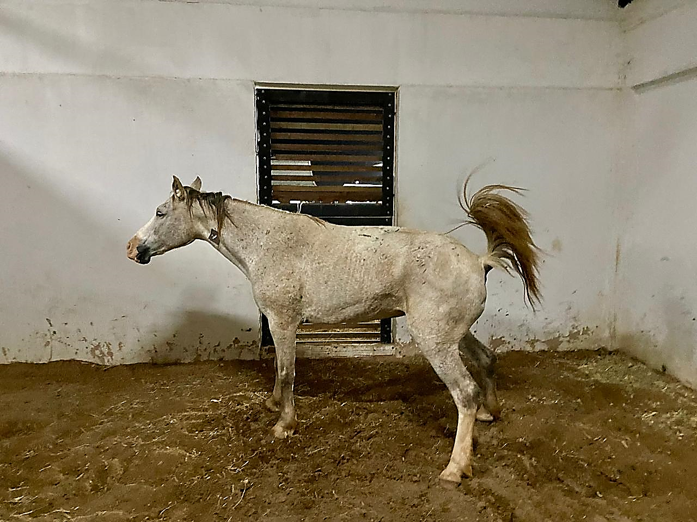

**Fonte:** HOVET-UNILEAO, 2023.

O protocolo de tratamento estabelecido foi: antibioticoterapia a base de Penicilina G procaína 22.000 UI/kg, IM, SID, 7 dias; Soro antitetânico 150.000 UI/animal, IV, SID, 7 dias; Metocarbamol 15 mg/kg, IV, SID, 2 aplicações; Acepromazina 0,1 mg/kg, IV, TID, (10 dias); Diazepam 0,1 mg/kg, IM, TID, por 7 dias; Coutrax® (tiocolchicosídeo 0,05 mg/kg) de peso vivo, VO, SID, 6 dias; fluidoterapia, IV, com soro Ringer com lactato, NaCl 0,9%, soro glicosado 5%, 1 litro, IV, BID, por 2 dias, Sorofarm® 500 ml, IV, SID, 5 dias. Além de, dexametasona (0,1 mg/kg) IV, SID, 3 aplicações, flunixin meglumine 1,1 mg/kg IV, SID, 5 aplicações, foi preconizado que o animal ficasse em uma baia afastada das demais, com pouca incidência sonora, luminosa e com menor fluxo de pessoas.

Após o início do tratamento, no 2º dia o animal apresentou uma discreta melhora, onde foi observado que o mesmo conseguiu se alimentar e beber água, mesmo que em poucas quantidades. No 4º dia a rigidez muscular apresentou-se de forma reduzida comparada ao observado no dia da admissão. O animal no decorrer dos dias evoluiu satisfatoriamente, o que que culminou na alta médica instituída no 24º dia de tratamento.

**Discussão:**

O diagnóstico de rotina do tétano equino é baseado em sinais clínicos, presença de feridas ou histórico de cirurgia ou procedimentos que podem predispor a doenças como, infecções umbilicais, injeção recente, ferrageamento e envolvimento de feridas em membros posteriores e anteriores (RIBEIRO *et al*., 2018).

Os princípios do tratamento do tétano em equinos são limpeza e tratamento de feridas (quando possível), eliminação do agente etiológico com antimicrobianos, neutralização das toxinas, administração de sedativos e relaxantes musculares, manutenção do equilíbrio hidroeletrolítico, bem como manutenção do animal em um ambiente tranquilo e confortável (CONSTABLE *et al*., 2016).

**Conclusão**:

A associação de antibióticos, soroterapia, relaxantes musculares, anti-inflamatórios e terapia de suporte, incluindo fluido terapia e cuidados ambientais, resultou em uma melhoria significativa do estado clínico do animal.

**Referências Bibliográficas:**

CONSTABLE P.D., HINCHLIFF K.W., DONE S. & GRUENBERG W. 2016. **Veterinary medicine: a textbook of the diseases of cattle, horses, sheep, pigs, and goats.** 11th ed. Saunders Ltd, Philadelphia. 2,278p.

THOMASSIAN, A. **Enfermidades dos cavalos.** 4.ed. São Paulo, Livraria Varela, 2005.

RIBEIRO M.G., NARDI JÚNIOR G., MEGID J., FRANCO M.M.J., GUERRA S.T., PORTILHO F.V.R., RODRIGUES S.A., PAES A.C. **Tetanus in horses: An overview of 70 cases.** Pesquisa Veterinária Brasileira, v. 38, n. 02, p. 285-293, 2018.